Баязитова Роза Галеевна
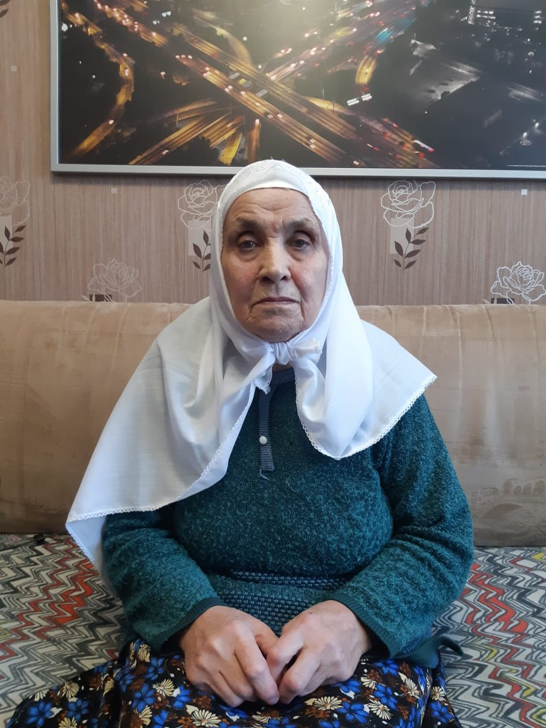
Роза Галеевна, откуда вы родом, расскажите о себе.
- Я родилась 1934 году в Казани. Мой отец был бухгалтером в макаронной фабрике, мама- портнихой. Закончив школу, я поступила в педагогическое училище, после чего начала работать учителем. Преподавала сначала математику, историю, было время, когда преподавала немецкий язык, была учителем младших классов, татарского языка и литературы. Проработала в школе 35 лет.
Будучи ребенком во время ВОВ, расскажите о самых ярких воспоминаниях, которые остались у вас в памяти
- Ещё будучи в детском саду, мы знали о наших первых героях. Мы искали и находили информацию о них из разных источников. Помню, как мы вешали фотографии Зои Космодемьянской и Николая Гастелло и рассказывали про них и их подвигах. Они для нас были настоящими героями и все хотели равняться на них. В 1942 году я впервые пошла в школу. У нас были очень сильные патриотические чувства. Мы понимали, что идёт война, и у нас у всех была уверенность, что мы победим. Мы отправляли письма на фронт со словами «Бейте врагов, мы вам желаем мужества, мы здесь учимся хорошо, мы будем вам помогать». Посылками отправляли махорку, посуду, открытки. У кого что было, отправляли солдатам. С ребятами мы ходили в госпитали и перед окнами госпиталя мы ставили концерты и даже иногда разговаривали с раненными. Бывало, что они угощали нас сахаром. Старшеклассники помогали медсёстрам ухаживать за раненными. Мы были детьми, сначала реального осознания войны как такового не было. Мы были полны амбиций, и уверенности в победе.
Несмотря на то, что вы были ребёнком, был ли страх, осознание, что мы можем проиграть в этой войне?
- Да, когда немецкие войска начали приближаться к Москве и в городе начали давать тревоги. Мы начали бояться, что до нас тоже дойдут и будут атаковать по мирным жителям. Мама нам с сестрой говорила, когда будут давать тревогу, нужно взять самое необходимое и идти в специальное место, где все должны были укрыться в случае военных нападений. Однажды, после такой тревоги, когда все взрослые были на работе, мы кинулись в это место. Мне тогда было около 9 лет, я взяла на руки пальто, а там были ещё дети 5-6 лет, у которых на руках были куклы. Потом уже, когда я стала взрослой, я часто вспоминала эту картину. Беззащитный, невинный ребенок, с самой важной для него вещью, куклой, идёт укрываться от возможной смерти. Стало страшно, когда мы уже видели, что те люди, которые уходили на войну из соседних домов, со двора, наши соседи… они не возвращались. Не вернулись папы моих подружек. Очень мало было тех, кто вернулись. Страшной картиной в моих детских воспоминаниях осталось и то, что мы частенько видели за госпиталем ампутированные человеческие ноги и руки. Несмотря на всё это, люди вокруг были сильны духом, и по -прежнему пели: «Если завтра война,
Если завтра в поход,
Будь сегодня к походу готов!..»

